ГРАФИК ПРИЕМА ГРАЖДАН
депутатами Муниципального Совета города Павловска
шестого созыва на 2019 год
№ п/п | ФИО | Время проведения приема | Место проведения приема
1. | 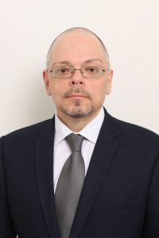  Васильев Вячеслав Герардович | по  понедельникам  16.00 — 18.00 | Песчаный пер., д. 5/13 Музейно- выставочный комплекс ЦККД «Павловск»  каб. № 17
2. | 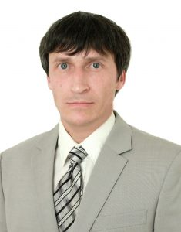  Васильев Дмитрий Владимирович | 1-я среда  17.00-19.00 | Динамо,  Клубная ул., д. 1  Подростково-молодежный клуб «Павловчанин»
3. | 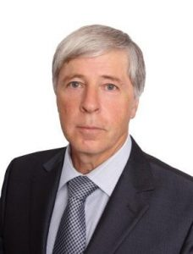  Зибарев Валерий Викторович | по средам  16.00 — 18.00 | Песчаный пер., д. 11/16 Административное здание города Павловска  каб. № 26
4. |   Комлева Ирина Николаевна | 1-й четверг  14.00-16.00 | ул. Конюшенная, д. 7  ЦККД «Павловск»  каб. № 25
5. | 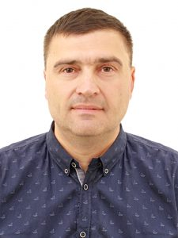  Павлов Геннадий Юрьевич | 3-я пятница  16.00-18.00 | Звериницкая ул., д. 21  Подростково-молодежный клуб «Заречье»
6. | 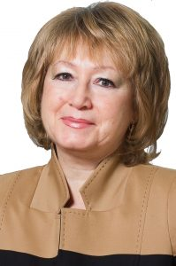  Парамонова Ольга Альбертовна | по вторникам  16.00 — 18.00 | ул. Просвещения, д. 3 ДДТ «Павловский»  каб. № 37
7. |   Печникова Ирина Евгеньевна | 4-я среда  11.00-13.00 | Песчаный пер.,  д. 11/16 Административное здание города Павловска  каб. № 26
8. | 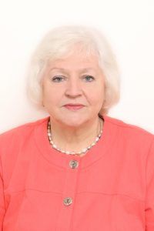  Семёнова Лариса Ивановна | по понедельникам  16.00 — 18.00 | Песчаный пер., д. 11/16 Административное здание города Павловска  каб. № 28
9. | 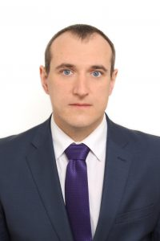  Филатов Юрий Владимирович | 1-й вторник  16.00-18.00 | Песчаный пер., д. 11/16 Административное здание города Павловска каб. № 7
10 | 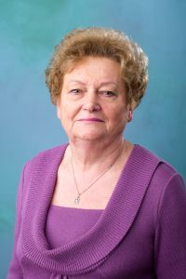  Чайкина Галина Васильевна | 3-я среда  15.00-17.00 | Песчаный пер., д. 11/16 Административное здание города Павловска каб. № 26

